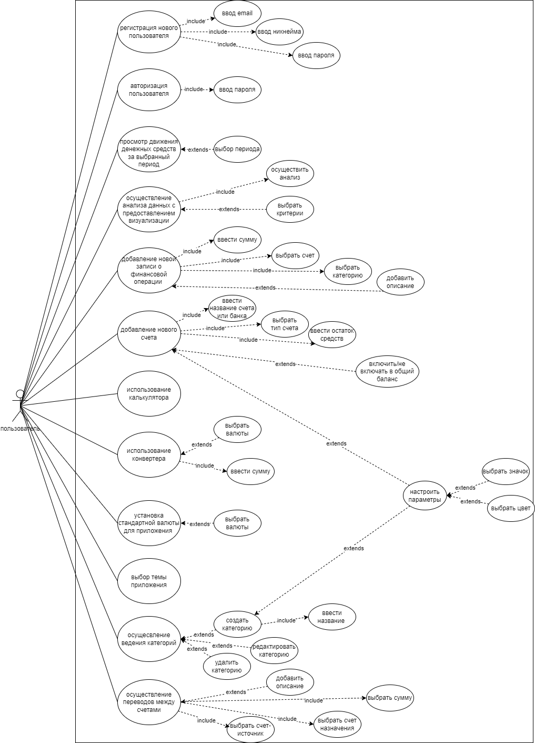
Инв.№подл.
Инв.№дубл.
Подп. и дата
Взам.инв.№
Подп. и дата
Разраб.
Короленко Д.А.
Провер.
Коропа Е.Н
Т. Контр.

Реценз.
Утверд.
Н. Контр.
Масса
Лит.
Масштаб
Изм.
Лист
Разработка мобильного приложения «Мои
финансы»

Диаграмм вариантов использования

КБП
Лист 1
Листов 4
У
КП Т.191016.401 ГЧ
№ докум.
Подпись
Дата
